# BAB II TINJAUAN PUSTAKA

Tinjauan pustaka menguraikan teori pendukung dan penelitian terdahulu mengenai Artificial Neural Network, algoritma genetika, metaverse, dan cryptocurrency.

## Artificial Neural Network

*Artificial Neural Network* (ANN) metode pembelajaran mesin yang digerakkan oleh ilmu neurobiologi. ANN mewakili sebuah jaringan yang terdiri dari sekumpulan neuron yang saling terkoneksi dan bekerja sama untuk menyelesaikan masalah klasifikasi atau prediksi yang kompleks dan non-linear. Model ini dirancang untuk menirukan struktur dan fungsi jaringan saraf manusia, sehingga dapat menangasni masalah yang tidak dapat dipecahkan oleh model tradisional. [3].

Setiap *Artificial Neural Network* (ANN) didasarkan pada *artificial neuron* yang mengimplementasikan 3 aturan dasar, yaitu perkalian, penjumlahan, dan aktivasi. Dalam proses masukan artificial neuron, setiap nilai *input* memiliki bobot yang akan dikalikan dengan bobot individual, Kemudian hasil dari perkalian ini akan dijumlahkan dengan bobot dan bias, selanjutnya melewati fungsi aktivasi dan diteruskan ke *output* dari jaringan saraf tiruan[9]. Berikut merupakan contoh dari ANN bisa dilihat pada gambar 2.

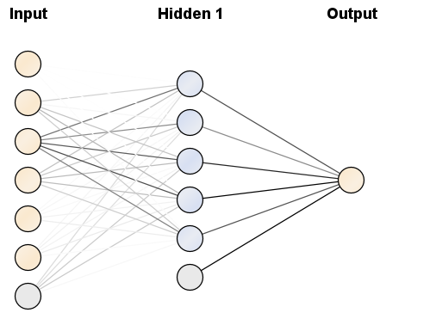

Gambar 2. 1 Artificial Neural Network

## Backpropagation Neural Network

*Backpropagation* adalah teknik yang digunakan dalam *Artificial Neural Network* (ANN) untuk mengoptimalkan bobot-bobot dari jaringan saraf tiruan. Proses ini melibatkan penyesuaian bobot dengan cara mengarahkan mundur sesuai dengan nilai kesalahan yang diperoleh selama proses pembelajaran. Tujuannya adalah untuk meningkatkan kinerja jaringan saraf dalam menyelesaikan tugas yang diberikan.[10]

Algoritma *Backpropagation Artificial Neural Network* (ANN) memiliki kelebihan dalam menekan tingkat kesalahan karena memiliki lapisan tersembunyi. Hal ini dapat terjadi karena lapisan tersembunyi dari algoritma *backpropagation* berperan sebagai tempat untuk memperbarui dan menyesuaikan bobot agar dapat mencapai nilai bobot baru dan melatihnya agar lebih dekat dengan tujuan yang diinginkan. *Epoch* merupakan proses perbaruan bobot atau pelatihan yang berulang dalam jaringan saraf *Backpropagation*.[11]

Algoritma pelatihan *backpropagation* pada dasarnya terdiri dari tiga tahap utama [12] yaitu:

1. Tahap *input*, di mana data pelatihan diinputkan ke jaringan saraf tiruan dan dihasilkan nilai *output*.
2. Tahap propagasi balik, di mana nilai *error* yang diperoleh dari *output* dibandingkan dengan target yang diharapkan, dan selanjutnya diteruskan kembali ke jaringan saraf untuk dianalisis.
3. Tahap penyesuaian bobot, di mana jaringan saraf secara otomatis mengubah bobot koneksi untuk meminimalkan nilai *error* dan meningkatkan kinerja jaringan.

## Algoritma Genetika

Algoritma genetika merupakan metode yang digunakan untuk menemukan solusi terbaik dari suatu masalah tertentu dengan menggunakan prinsip evolusi biologi[13]. Algoritma genetika, populasi awal dibentuk secara acak, sedangkan populasi berikutnya dibentuk melalui proses evolusi dengan menggunakan operator-operator seperti seleksi, crossover, dan mutasi. Setiap generasi, individu-individu dalam populasi diukur dengan fungsi fitness yang digunakan sebagai alat ukur kinerja. Individu-individu yang dihasilkan dari generasi sebelumnya disebut sebagai offspring, sementara pasangan yang digunakan untuk memproduksi offspring disebut sebagai parents. Proses crossover atau penyilangan memungkinkan offspring untuk mewarisi sifat dari kedua parents. Operator mutasi digunakan untuk mengubah gen-gen dalam kromosom dan memperkenalkan variasi baru dalam populasi [14].

Struktur dasar algoritma genetika terdiri dari beberapa tahapan yang harus dilakukan,[15] yaitu:

1. Tahap Inisialisasi Populasi: yaitu proses pembuatan awal populasi yang terdiri dari kromosom-kromosom yang dibentuk secara acak.
2. Tahap Evaluasi Populasi: yaitu proses penilaian kromosom-kromosom dalam populasi berdasarkan fungsi fitness yang telah ditentukan.
3. Tahap Seleksi Populasi: yaitu proses pemilihan kromosom-kromosom yang akan dikenai operator genetika dan diteruskan ke generasi berikutnya.
4. Tahap Penyilangan: yaitu proses perpaduan gen dari pasangan kromosom yang dipilih untuk menghasilkan kromosom baru.
5. Tahap Mutasi: yaitu proses perubahan acak pada gen dalam kromosom untuk menghasilkan variasi genetik.
6. Tahap Evaluasi Populasi Baru: yaitu proses penilaian kromosom-kromosom baru yang dihasilkan dari tahap seleksi, penyilangan dan mutasi.
7. Tahap Iterasi: yaitu proses pengulangan dari tahap-tahap sebelumnya hingga syarat konvergensi terpenuhi.

## Cryptocurrency

*Cryptocurrency* merupakan aset mata uang digital yang tidak berbentuk fisik bisa digunakan sebagai transaksi jual beli, walaupun tidak berbentuk fisik *cryptocurrency* memiliki nilai tukar yang tinggi, *Cryptocurrency* sendiri dibangun dalam sebuah teknologi yang bernama *blockchain*, *Blockchain* sebuah teknologi yang digunakan untuk penyimpanan data atau bank data yang terhubung dengan kriptografi secara digital, kriptografi digunakan untuk mengikat dan mengamankan berbagai blok data yang terdapat di dalamnya, [16].

*Cryptocurrency* adalah salah satu mata uang modern yang popular aset keuangan. Terlepas dari kenyataan bahwa dalam dekade terakhir, sejak kemunculan *cryptocurrency* pertama yaitu Bitcoin, nilai tukar dan kapitalisasi pasarnya telah mengalami beberapa pasang surut yang dramatis [17].

*Cryptocurrency* menyediakan solusi untuk bertransaksi tanpa perlu adanya pihak ketiga. Ini didukung oleh teknologi pemecahan algoritma enkripsi yang digunakan untuk menciptakan hash unik yang jumlahnya terbatas. Ditambah dengan jaringan komputer yang digunakan untuk memverifikasi transaksi, pengguna dapat melakukan pertukaran hash seolah-olah menukar mata uang fisik. *Cryptocurrency* ini memberikan keamanan dan privasi yang lebih tinggi dibandingkan dengan sistem transaksi tradisional. [18].

## Metaverse

Kata *metaverse* baru-baru ini menarik perhatian publik sejak pengumuman Facebook (pada Oktober 2021) tentang perubahan namanya menjadi Meta dan berubah menjadi perusahaan *metaverse*. *Metaverse* merupakan dunia virtual atau digital yang dapat memungkinkan para pengguna bisa melakukan kegiatan interaksi sosialisasi seperti hal nya di dunia nyata. Di *metaverse* terdapat alat transaksi jual beli yaitu token *cryptocurrency* [19].

*Metaverse* adalah dunia digital yang menggabungkan dunia nyata dan dunia virtual. Ini merupakan alam semesta yang terus-menerus dan persisten, dimana pengguna dapat berinteraksi dengan lingkungan virtual, objek digital dan orang lain. *Metaverse* didasarkan pada konvergensi teknologi yang memungkinkan interaksi multi sensor dengan lingkungan virtual, seperti *Virtual Reality* (VR) dan *Augmented Reality* (AR) yang memungkinkan pengguna untuk merasakan sensasi seolah-olah berada di dunia nyata*.*[20].

*Metaverse* adalah gambaran masa depan di dunia Internet. *Metaverse* sendiri merupakan dunia virtual 3D, dimana di dunia *Metaverse* orang berinteraksi melalui avatar, jadi orang bisa berinteraksi satu sama lain secara langsung melalui virtual. *Metaverse* juga memungkinkan orang untuk bertemu dan berkolaborasi tanpa batasan geografis. Orang dapat berpartisipasi dalam aktivitas kolaboratif seperti permainan, penelitian, penjualan, dan kerja sama tim. Ini memungkinkan orang-orang yang tersebar di seluruh dunia untuk terhubung dan berinteraksi "tatap muka" di metaverse. Faktor-faktor ini menjadikan teknologi *Metaverse* sebagai masa depan penggunaan Internet manusia. [2]

*Metaverse* ini akan menjadi jenis ekonomi baru di masa depan. Karena *metaverse* memiliki ekonomi mandiri dan lengkap, *cryptocurrency* dan mata uang digital cenderung menjadi media transaksi disana. *Cryptocurrency* sendiri merupakan aset digital yang dibuat untuk bekerja sebagai media pertukaran yang menggunakan metode kriptografi. Cara ini memiliki karakteristik yang unik dan kuat untuk menjamin keamanan transaksi di bursa *cryptocurrency* itu sendiri. Mata uang ini memiliki teknologi *blockchain*, yaitu teknologi yang dapat mengontrol proses verifikasi transfer Mata Uang atau Aset.[2]

## Penelitian Terdahulu

*Artificial Neural Network* (ANN) digunakan untuk melakukan prediksi. dalam penelitian yang dilakukan oleh Ulfa Walmi dan Hasdi Putra Nabilah, ANN diterapkan untuk melakukan prediksi padi. Hasil penelitian menunjukkan bahwa tingkat akurasi yang diperoleh dari ANN mencapai 88,14%. Hal ini dapat dikatakan cukup baik, mengingat tingkat error yang diperoleh hanya sebesar 11,86% [21].

Penelitian yang dilakukan oleh Bhakti dan Henny Dwi, ANN diterapkan untuk memprediksi masa studi mahasiswa Program Studi Teknik Informatika. Hasil pengujian yang dilakukan menunjukkan bahwa nilai *Mean Squared Error* (MSE) yang diperoleh adalah 0,12188. Hal ini menunjukkan bahwa tingkat akurasi prediksi yang diperoleh cukup baik. Selain itu, koefisien relasi yang diperoleh dari pengujian ini adalah 0,56071. Kedua nilai ini menunjukkan bahwa ANN mampu memberikan prediksi yang akurat dan bermanfaat bagi dunia pendidikan [22].

Penelitian yang dilakukan oleh Syukri dan Syamsudin, ANN diterapkan untuk memprediksi kecepatan angin. Hasil penelitian menunjukkan bahwa ANN mampu menghasilkan tingkat keakuratan yang tinggi, yaitu sebesar 96% dalam memprediksi kecepatan angin. Algoritma ANN yang digunakan dalam penelitian ini membuktikan bahwa ANN dapat menjadi solusi yang efektif dalam memprediksi kecepatan angin [23].

Penelitian yang dilakukan oleh Primandani Arsi, JokoPrayogi, optimasi parameter ANN dilakukan dengan menggunakan algoritma genetika. Algoritma ini digunakan untuk memprediksi nilai tukar rupiah. Hasil dari penelitian menunjukkan bahwa nilai RMSE yang dihasilkan sebelum pengoptimasian sebesar 0,010 +/-0,001, tetapi setelah pengoptimasian, nilai RMSE menjadi 0.008+/-0.001 Hal ini menunjukkan bahwa optimasi parameter ANN dengan menggunakan algoritma genetika mampu meningkatkan kinerja ANN dalam melakukan prediksi rupiah [4]

Penelitian yang dilakukan oleh Mohammad Badrul, optimasi ANN dilakukan dengan menggunakan algoritma genetika. Metode ini digunakan untuk memprediksi pemilukada, Hasil yang didapatkan algoritma genetika dapat meningkatkan akurasi ANN dalam memprediksi dari 91.64% ke 93.03%[7] .

Penelitian yang dilakukan oleh Ipin Sugiyarto dan Umi Faddillah, optimasi ANN dilakukan dengan menggunakan algoritma genetika Metode ini digunakan untuk memprediksi *approval credit card*, Hasil yang didapatkan algoritma genetika dapat meningkatkan akurasi ANN dalam memprediksi dari dari 85.42% menjadi 87.82% [8]

.

# BAB III ANALISIS DAN PERANCANGAN

## Analisis forecasting harga token metaverse sandbox menggunakan metode optimasi artificial neural network dengan algoritma genetika

Dalam penelitian ini, dilakukan analisis untuk melakukan prediksi harga token Metaverse Sandbox menggunakan metode optimasi Artificial Neural Network (ANN) dengan algoritma genetika, ANN digunakan sebagai model prediksi untuk mempelajari pola dan hubungan dalam data historis harga token Metaverse Sandbox. Algoritma genetika, digunakan untuk mencari parameter optimal pada ANN, seperti momentum, learning rate, dan training cycle. Parameter-parameter ini memiliki peran penting dalam meningkatkan performa model dan akurasi prediksi.

Dalam konteks pencarian parameter dengan algoritma genetika, langkah-langkah seperti inisialisasi populasi, evaluasi fitness, seleksi, crossover, mutasi, dan generasi baru. Tujuan dari penerapan algoritma genetika pada ANN adalah untuk menemukan kombinasi parameter yang optimal yang akan menghasilkan prediksi harga token Metaverse Sandbox yang akurat.

Dengan menggunakan metode optimasi ANN dengan algoritma genetika, penelitian ini bertujuan untuk meningkatkan kemampuan prediksi harga token Metaverse Sandbox. Arsitektur ANN dengan lapisan hidden layer dan jumlah neuron yang ditentukan akan memungkinkan model untuk mengekstraksi pola yang kompleks dari data harga token. Algoritma genetika akan memainkan peran kunci dalam mencari parameter-parameter terbaik untuk meningkatkan performa model dan meningkatkan akurasi prediksi harga token, Tahapan yang dilakukan dapat dilihat pada sub Bab 3.2 sampai 3.5.

## Data Collection

Data yang digunakan dalam penelitian ini adalah data historis yang digunakan mencakup rentang waktu tertentu dan akan dibagi menjadi data training dan data testing.yang diperoleh dari dari sumber terpercaya seperti platform perdagangan kripto atau pasar saham yang akan dataset yang akan di

### Deskripsi Atribut Data

Sebelum melakukan proses forcasting, Dalam tahap analisis data, penting untuk memahami deskripsi dari setiap atribut dalam dataset. Deskripsi atribut data dapat dilihat pada table 3.1.

Tabel 3. 1 Deskripsi Atribut Data

|  |  |  |
| --- | --- | --- |
| No | Atribut | Keterangan |
| 1. | Date | Merupakan tanggal dari harga token sandbox |
| 2. | Open | Merupakan harga pembuka token sandbox pada tanggal tersebut |
| 3. | High | Merupakan harga tertinggi token sandbox pada tanggal tersebut |
| 4. | Low | Merupakan harga terendah token sandbox pada tanggal tersebut |
| 5. | Close | Merupakan harga penutup token sandbox pada tanggal tersebut |
| 6. | Volume | Merupakan volume perdagangan (Trading Volume) token Metaverse Sandbox pada tanggal tersebut |
| 7. | Market Cap | kapitalisasi pasar (Market Capitalization) token Metaverse Sandbox pada tanggal tersebut. |

Deskripsi atribut pada tabel 3.1 menjelaskan mengenai keterangan dari atribut – atribut yang terdapat pada data historis token sandbox.

### Data historis token sandbox

Adapun contoh dari beberapa data historis token sandbox dalam bentuk rupiah dapat dilihat pada table 3.2

Tabel 3. Dataset Sandbox

|  |  |  |  |  |  |  |
| --- | --- | --- | --- | --- | --- | --- |
| Date | Open | High | Low | Close | Volume | Market cap |
| 1/25/2023 | 10894.17 | 11579.39 | 10573.10 | 11297.69 | 6861636319911.87 | 16515251076265.10 |
| 1/26/2023 | 11301.82 | 11448.38 | 10791.18 | 11055.68 | 6638485935893.22 | 16671811829062.20 |
| 1/27/2023 | 11067.04 | 11306.73 | 10663.47 | 11094.77 | 4886858562451.13 | 16374914900329.30 |
| 1/28/2023 | 11112.17 | 11595.13 | 10846.52 | 10973.72 | 6096247762801.59 | 16746099132125.60 |
| 1/29/2023 | 10990.46 | 11976.91 | 10869.27 | 11976.91 | 6590183559157.91 | 17124810541706.10 |
| 1/30/2023 | 11981.77 | 11981.77 | 10586.02 | 10766.32 | 8779413455644.58 | 16856916377904.00 |

## Pre-processing

Proses preprocessing data adalah tahap yang penting dalam analisis dan perancangan model *forecast*. Pada tahap ini, data historis harga token Metaverse Sandbox akan diolah dan disiapkan sebelum digunakan dalam pelatihan model dimana akan dilakukan pemelihan atribut data

Selanjutnya, melakukan langkah-langkah normalisasi data. Normalisasi data ini bertujuan untuk mengubah data menjadi nilai yang konsisten dalam rentang (0,1). Dengan begitu, nilai-nilai tersebut dapat diproses lebih efisien pada langkah-langkah selanjutnya. Normalisasi data dilakukan menggunakan metode min-max.

Proses normalisasi menggunakan modul MinMaxScaler, di mana variabel x mengandung data harga Open, High, Low, Volume, dan Market Cap yang diperlukan untuk memprediksi variabel y close

(preprosising data contoh di normalisasi min-max scaller )

## Artificial Neural Network

Artificial Neural Network (ANN) adalah model yang terinspirasi dari jaringan saraf biologis manusia. Ini adalah algoritma pembelajaran mesin yang digunakan untuk memprediksi atau mengklasifikasikan data berdasarkan pola dan hubungan yang ada dalam data Arsitektur ANN yang digunakan terdiri dari 5 neuron pada input layer, 1 lapisan hidden layer dengan 5 neuron, dan 1 neuron pada output layer

(Perhitungan manual ann)

## Algoritma genetika

Algoritma genetika adalah sebuah metode optimisasi yang terinspirasi dari konsep seleksi alam dalam evolusi organisme hidup. Dalam konteks pencarian parameter untuk model Artificial Neural Network (ANN) seperti Training Cycle, Learning Rate dan momentum, algoritma genetika dapat digunakan untuk mencari kombinasi parameter yang menghasilkan performa terbaik

(Langkah algen mencari parameter terbaik ann)

## Perancangan perangkat lunak

Perancangan perangkat lunak dilakukan berorientasi obyek, yang terdiri dari Identifikasi Aktor, Identifikasi Use Case, Business Use Case, Use Case Diagram, Definisi Use Case, Activity Diagram, Sequence Diagram, dan perancangan antarmuka

### Analisis Perangkat Lunak yang Dibangun

Adapun berikut merupakan analisis pembangunan perangkat lunak sistem prediksi yaitu sebagai berikut:

* 1. Sistem menampilkan halaman training untuk prediksi
  2. User mengisi halaman training prediksi
  3. Sistem menampilkan hasil prediksi menggunakan algoritma genetika atau tanpa algoritma genetika

### Use Case Diagram Sistem Prediksi

Diagram *use case* adalah model yang menggambarkan aktor yang berinteraksi dengan sistem. Use case diagram dideskripsikan dengan aktor dan *use case*. Aktor menggambarkan pengguna yang berpartisipasi dalam menggunakan sistem, sedangkan *use case* adalah deskripsi sistem atau fungsi yang membentuk perangkat lunak. Diagram *use case* sistem prediksi ditunjukkan pada Gambar 3.1

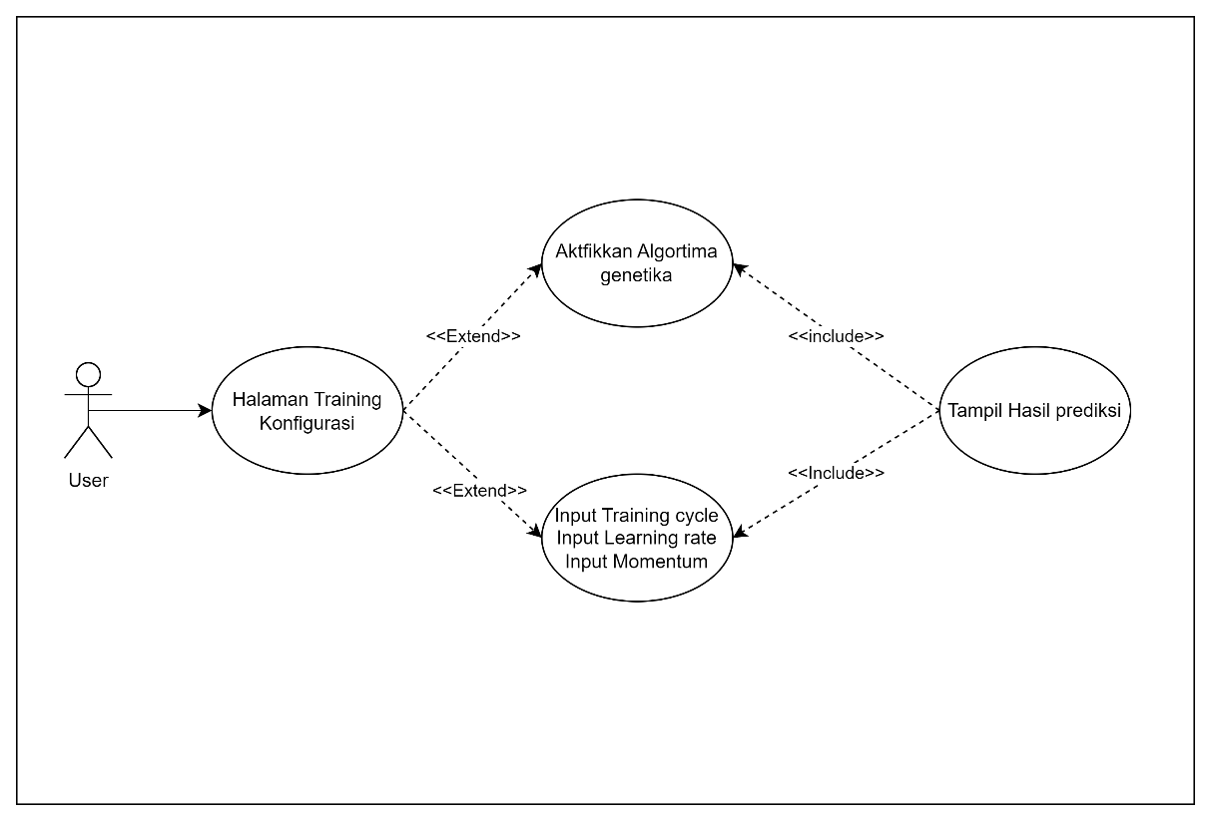

Gambar 3. Use Case Diagram Sistem

Pada gambar terlihat diagram untuk menggambarkan interaksi aktor dengan sistem yang dibuat.

### Identifikasi Use Case

Identifikasi use case merupakan definisi dari use case yang telah dibuat pada table 3.3

Tabel 3. Identifikasi Usecase

|  |  |  |
| --- | --- | --- |
| No | Use Case | Deskripsi |
| 1. | Halaman Training Konfigurasi | Pada Halaman ini user bisa memasukan konfigurasi training kemudian system akan memproses data kemudian akan menghasilkan halaman prediksi |
| 2 | Halaman Hasil Prediksi | Pada Halaman ini user akan melihat hasil akurasi dari hasil training yang telah diinputkan |

### Skenario Use Case

Skenario use case menggambarkan alur penggunaan perangkat lunak dimana setiap skenario dijelaskan dari perspektif aktor yang berinteraksi dengan perangkat lunak dalam berbagai cara.

* + - * 1. **Skenario Tampil Halaman Training**

Skenario menjelaskan tentang bagaimana user dapat masuk ke halaman training. Skenario dapat dilihat pada Tabel 3.4

Tabel 3. 4 Skenario Halaman Training

|  |  |
| --- | --- |
| **Name** | Masuk Halaman Training |
| **ID** | PR001 |
| **Description** | Dalam Skenario ini menjelaskana bagaimana user dapat masuk ke halaman training prediksi |
| **Actors** | User |
| **Triggers** | User masuk pada halaman sistem prediksi |
| **Pre-Conditions** | User mengakses halaman sistem prediksi |
| **Post-Conditions** | Form training prediksi ditampilkan |
| **Main Scenario** | |
| **Aksi Aktor** | **Reaksi Sistem** |
| 1. Akses halaman Sistem prediksi |  |
|  | 1. Menampilkan Form Halaman Utama Sistem Prediksi |
| Exception | |
| Aksi Aktor | Reaksi Sistem |
| - | - |

* + - * 1. **Skenario Submit Halaman Training**

Skenario menjelaskan tentang bagaimana user dapat mengisi form halaman training prediksi. Skenario dapat dilihat pada Tabel 3.5

Tabel 3. 5 Skenario Submit Halaman Training

|  |  |
| --- | --- |
| **Name** | Submit Halaman Training |
| **ID** | PR002 |
| **Description** | Dalam Skenario ini menjelaskana bagaimana user dapat menginputkan data konfigurasi training untuk menghasilkan prediksi |
| **Actors** | User |
| **Triggers** | User mengisi form halaman konfigurasi training |
| **Pre-Conditions** | User mengisi form |
| **Post-Conditions** | Data uji disubmit untuk diproses pada sistem |
| **Main Scenario** | |
| **Aksi Aktor** | **Reaksi Sistem** |
| 1.Mengsi Form dengan mengaktifkan algoritma genetika dan memasukan nilai future days |  |
| 2. Klik Tombol Submit |  |
|  | 3. Memproses data |
| **Seccond Scenario** | |
| **Aksi Aktor** | **Reaksi Sistem** |
| 1.Mengsi Form dengan nonaktif algoritma genetika dan memasukan nilai future days, training cycle, momentum dan learning rate |  |
| 2. Klik Tombol Submit |  |
|  | 3. Memproses data |
| Exception | |
| Aksi Aktor | Reaksi Sistem |
| - | - |

* + - * 1. **Skenario Lihat Hasil Prediksi**

Skenario menjelaskan tentang bagaimana user dapat menampilkan hasil prediksi. Skenario dapat dilihat pada Tabel 3.6

Tabel 3. 6 Skenario Tampil Halaman Prediksi

|  |  |
| --- | --- |
| **Name** | Tampil Halaman Prediksi |
| **ID** | PR003 |
| **Description** | Dalam Skenario ini menjelaskana bagaimana user dapat melihat hasil prediksi |
| **Actors** | User |
| **Triggers** | User melakukan submit pada halaman training |
| **Pre-Conditions** | Data uji belum diproses |
| **Post-Conditions** | Data uji diproses |
| **Main Scenario** | |
| **Aksi Aktor** | **Reaksi Sistem** |
|  | 1. Memproses data uji dengan konfigurasi di halaman training |
|  | 2. Menampilkan hasil prediksi |
| Exception | |
| Aksi Aktor | Reaksi Sistem |
| - | - |

### Activity Diagram

*Activity diagram* menggambarkan aktivitas yang terjadi dalam suatu sistem. Dari awal hingga akhir, diagram ini menunjukkan langkah-langkah dalam proses kerja sistem yang dibuat. Seperti dibawah ini:

1. **Activity Tampil Halaman Training**

*Activity diagram* ini menjelaskan aktivitas yang ada pada sistem dalam menampilkan halaman training. Diagram dapat dilihat pada gambar 3.2

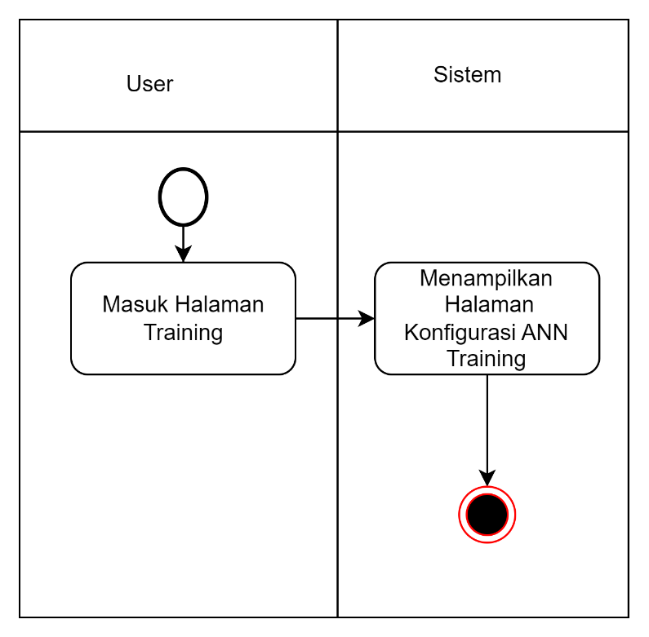

Gambar 3. 2 Activity Diagram Tampil Halaman Training

Pada gambar menunjukan aktivitas yang ada pada sistem ketika melihat halaman training. Dimulai dari user akses halaman training pada sistem prediksi kemudian sistem menampilkan form konfigurasi training.

1. **Activity Submit Halaman Training**

*Activity diagram* ini menjelaskan aktivitas yang ada pada sistem dalam mengisi halaman training. Diagram dapat dilihat pada gambar 3.3

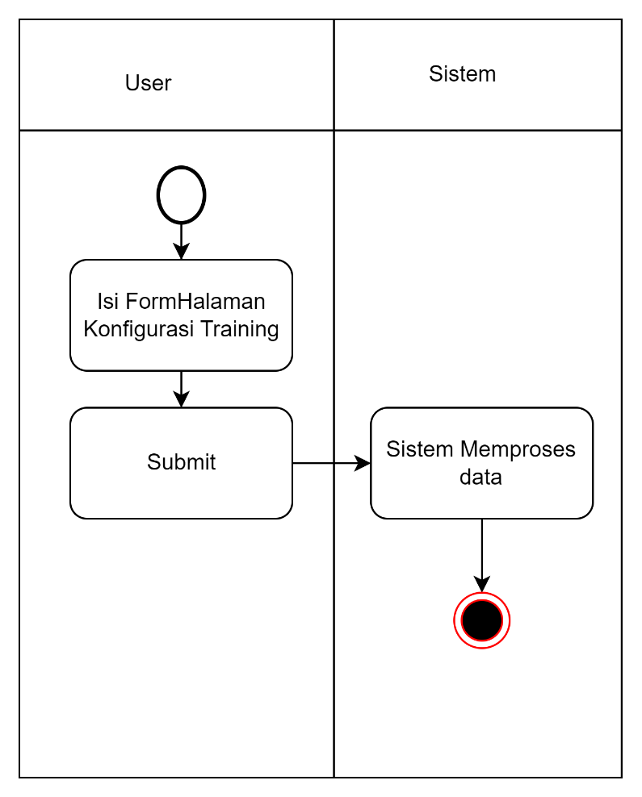

Gambar 3. 3 Activity Diagram Tampil Halaman Training

Pada gambar menunjukan aktivitas yang ada pada sistem ketika mengisi halaman training. Dimulai dari user memasukan data konfigurasi training kemudian seubmit lalu sistem akan meproses data.

1. **Activity Tampil Halaman Prediksi**

*Activity diagram* ini menjelaskan aktivitas yang ada pada sistem dalam melihat hasil prediksi. Diagram dapat dilihat pada gambar 3.4

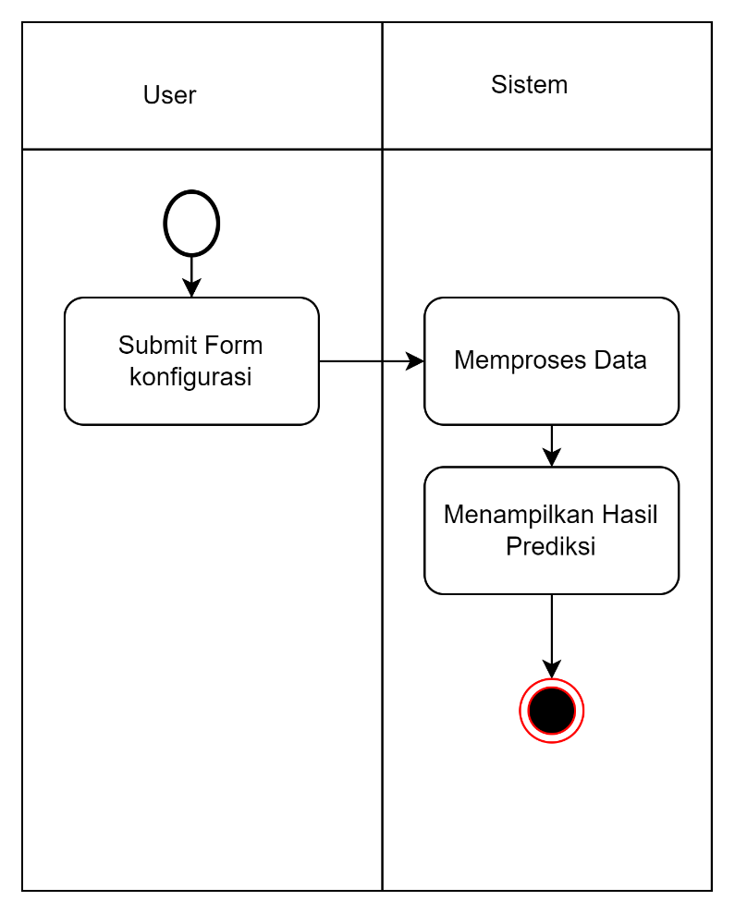

Gambar 3. 4 Activity Diagram Lihat Hasil Prediksi

Pada gambar menunjukan aktivitas yang ada pada sistem ketika melihat hasil prediksi. Dimulai dari user yang sudah submit konfigurasi training kemudian system akan memproses datanya lalu akan menampilkan hasil presiksi.

### Sequence Diagram

*Sequence diagram* adalah suatu diagram yang menggambarkan interaksi objek dan menunjukan komunikasi diantara objek-objek tersebut. Sequence diagram digunakan untuk menggambarkan perilaku dalam sebuah scenario dan menggambarkan bagaimana entitas dan sistem berinteraksi. Berikut sequence diagram yang dirancang pada sistem prediksi:

1. **Sequence Tampil Halaman Training**

*Sequence diagram* ini menjelaskan komunikasi antar objek yang ada pada sistem dalam melihat halaman training. *Sequence diagram* dapat dilihat pada gambar 3.5

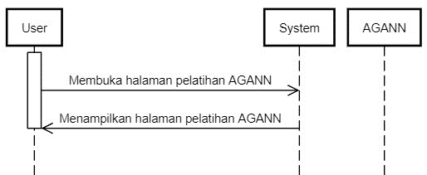

Gambar 3. 5 Squence Tampil Halamana Training

1. **Sequence Submit Halaman Training**

*Sequence diagram* ini menjelaskan komunikasi antar objek yang ada pada sistem dalam submit form training. *Sequence diagram* dapat dilihat pada gambar 3.6

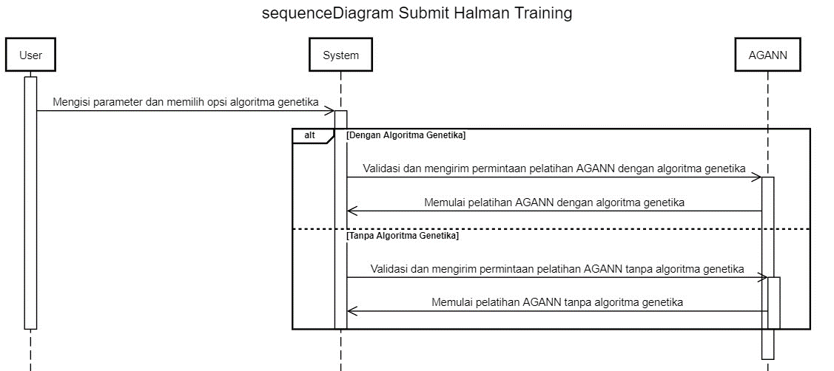

Gambar 3. 6 Sequence Submit Halaman training

1. **Sequence Hasil Prediksi**

*Sequence diagram* ini menjelaskan komunikasi antar objek yang ada pada sistem dalam melihat hasil prediksi. *Sequence diagram* dapat dilihat pada gambar 3.7

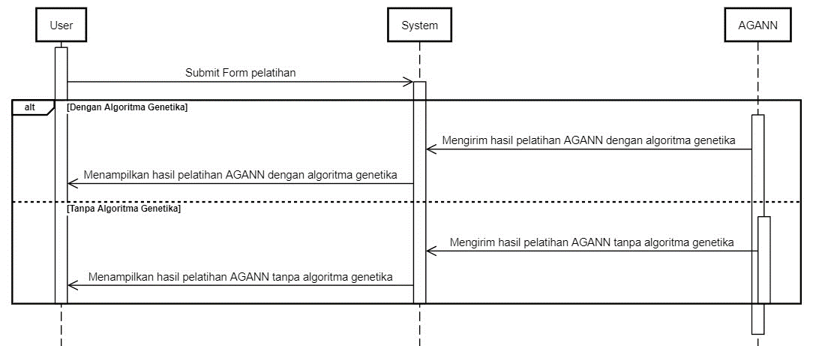

Gambar 3. 7 Sequence Tampil Halaman Prediksi

### Perancangan Antar Muka

Perancangan antarmuka merupakan perancangan yang menggambarkan tampilan yang digunakan pada sistem prediksi

1. **Antarmuka Halaman Training**

Pada perancangan antarmuka halaman training ini merupakan halaman yang ditampilkan pertama pada saat mengakses aplikasi. Antarmuka halaman training ini merupakan form konfigurasi dari model pelatihan Artificial Neural Network yang bisa dilihat pada gambar 3.8

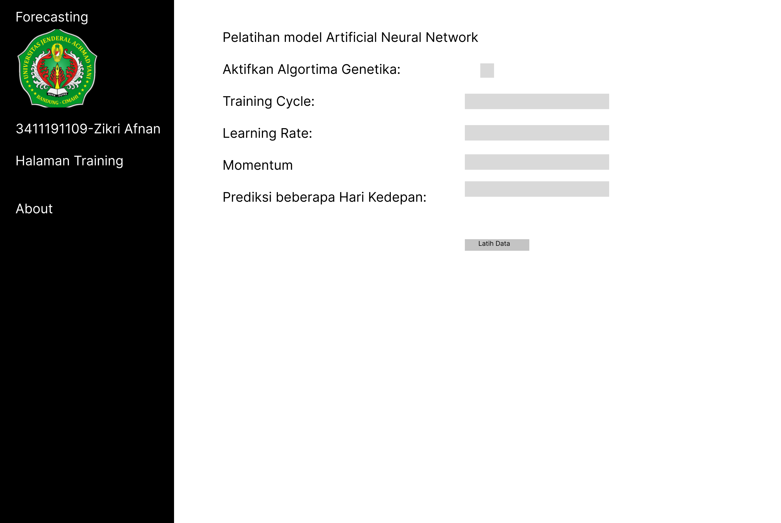

Gambar 3. 8 Antarmmuka Halaman Training

1. **Antarmuka Hasil Prediksi**

Pada perancangan antarmuka halaman hasil prediksi merupakan halaman yang ditampilkan pada saat user sudah mengisi form halaman training dan submit. Antarmuka halaman hasil prediksi ini akan menampilkan hasil RMSE dari data yang telah dilatih bisa dilihat pada gambar 3.9

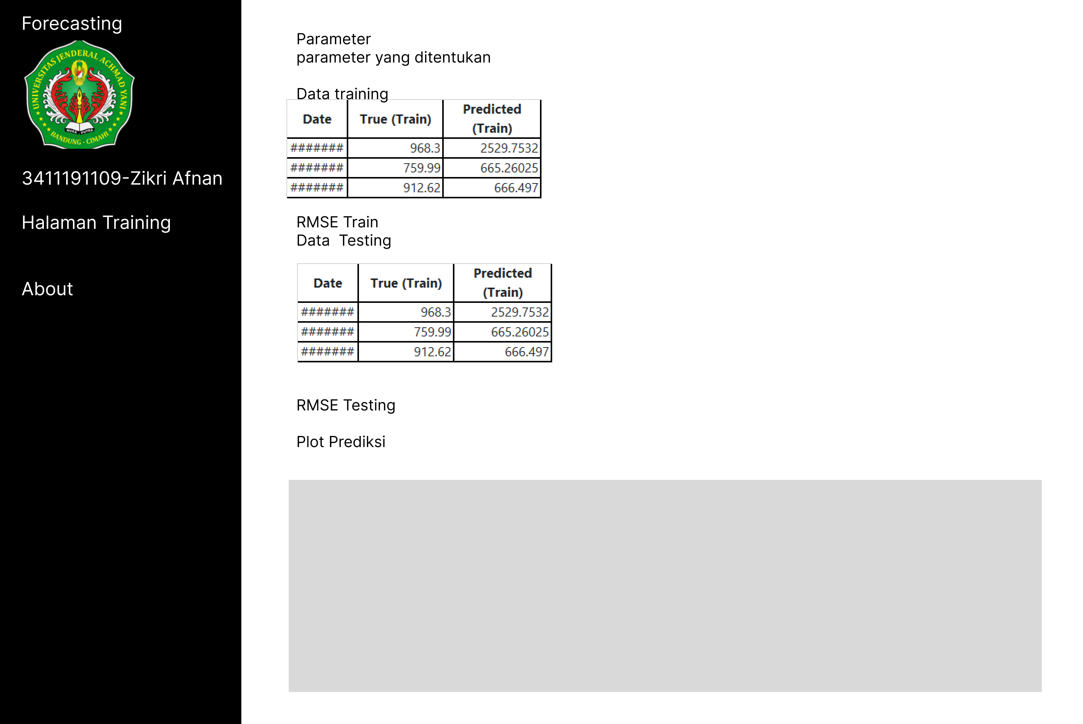

Gambar 3. 9 Antarmuka Halam Halaman Prediksi

# BAB IV IMPLEMENTASI DAN PENGUJIAN

Implementasi dan pengujian dilakukan terhadap sistem prediksi berdasarkan pada perancangan pada bab sebelumnya. Implementasi sistem prediksi ini dilakukan menggunakan Python dan dituangkan dalam perangkat lunak berbasis web menggunakan flask, Google Chrome atau Mozilla Firefox sebagai media web browser dan library Bootstrap untuk tampilan halaman web.

## Implementasi

Implementasi perangkat lunak terhadap sistem yang telah dirancang dilakukan menggunakan UML. Perangkat lunak ini dibangun menggunakan bahasa pemrograman Python, serta bahasa Hyper Text Markup Language (HTML).

### Implementasi Artificial Neural Network Python

Dalam melakukan forecasting (peramalan) harga token Sandbox menggunakan Artificial Neural Network (ANN), terdapat beberapa variabel yang digunakan, antara lain data historis harga token. Proses implementasi ANN ini bertujuan untuk menghasilkan prediksi harga token Sandbox berdasarkan data historis yang diberikan. Berikut merupakan hasil nilai RMSE dari model ANN. Pada gambar 4.1 4.2 dan 4.3

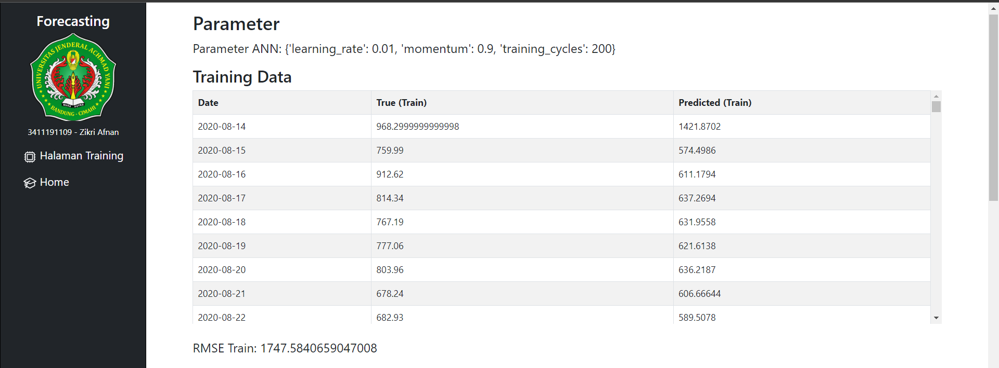

Gambar 4. 1 Implementasi Articial Neural Nework

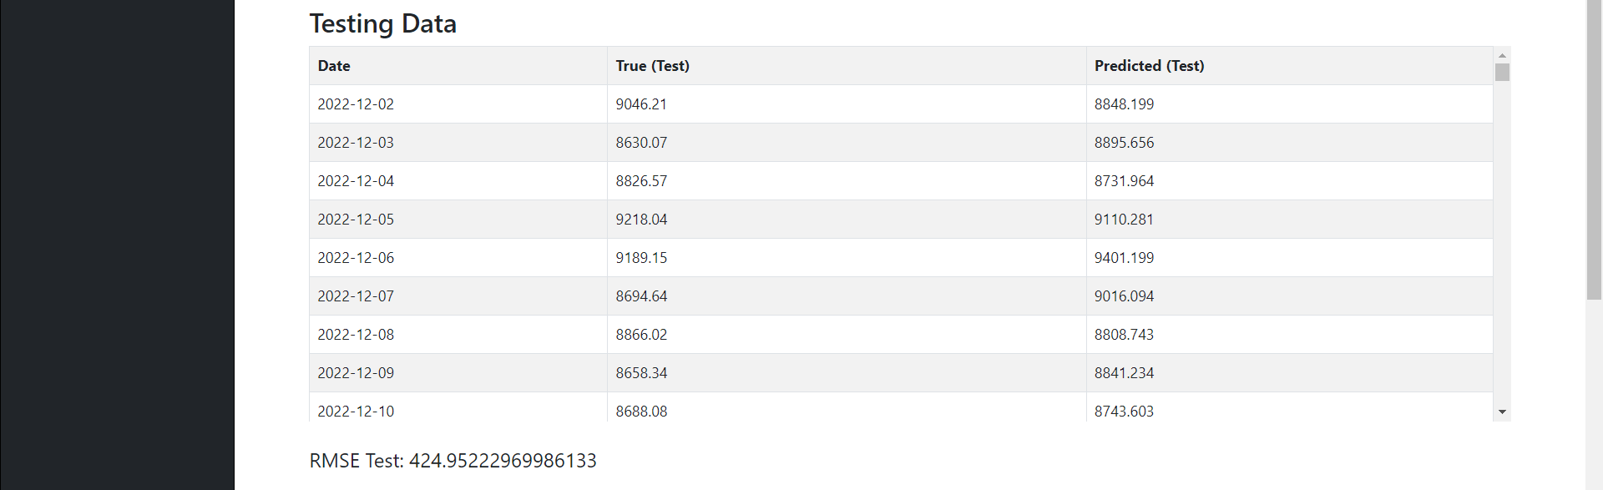

Gambar 4. 2 Implementasi Articial Neural Nework

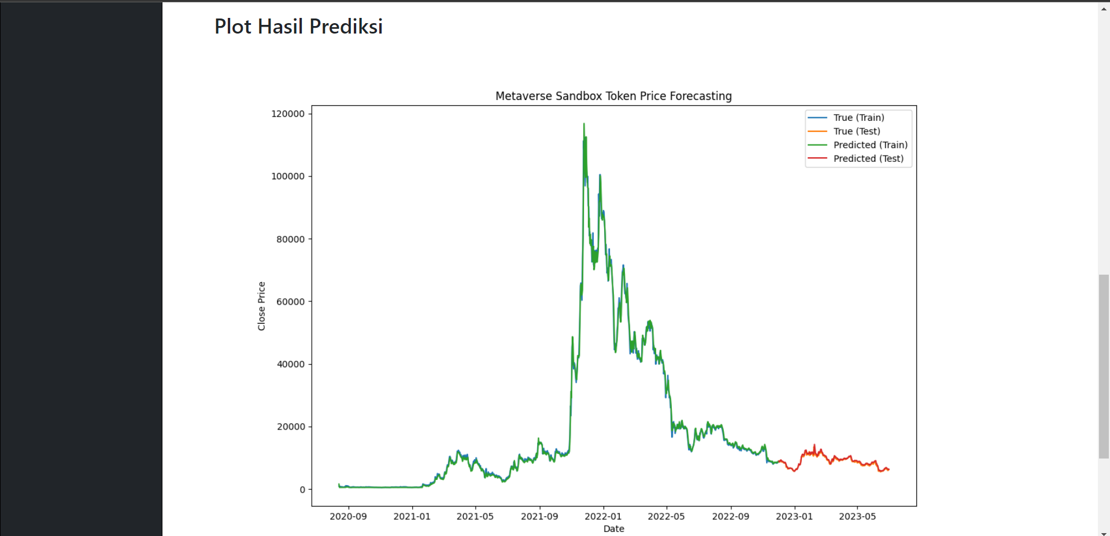

Gambar 4. 3 Implementasi Artificial Neural Network

### Implementasi Optimasi Artificial Neural Network dan Algortima Gentika Python

Dalam melakukan forecasting (peramalan) harga token Sandbox menggunakan Artificial Neural Network (ANN) dengan algoritma genetika, terdapat beberapa variabel yang digunakan, seperti data historis harga token, Proses implementasi ANN ini bertujuan untuk menghasilkan prediksi harga token Sandbox yang akurat.

Algoritma genetika digunakan untuk mencari parameter terbaik dari model ANN. Algoritma ini bekerja dengan cara menghasilkan populasi awal berisi individu-individu dengan parameter-parameter yang acak. Setiap individu dalam populasi akan dievaluasi menggunakan metrik RMSE (Root Mean Squared Error) yang mengukur tingkat kesalahan prediksi. Individu-individu dengan performa terbaik akan dipilih sebagai orangtua (parents) untuk proses reproduksi.

Proses reproduksi melibatkan operasi crossover dan mutasi. Operasi crossover menggabungkan beberapa parameter terbaik dari orangtua untuk menghasilkan keturunan baru. Operasi mutasi mengubah nilai parameter secara acak untuk memperkenalkan variasi dalam populasi.

Proses seleksi, crossover, dan mutasi berulang-ulang dilakukan dalam beberapa generasi untuk mencapai parameter terbaik yang menghasilkan prediksi harga token Sandbox dengan tingkat kesalahan (RMSE) yang minimal.

Berikut merupakan hasil nilai RMSE dari model ANN yang menggunakan algoritma genetika untuk mencari parameter terbaik dalam proses peramalan harga token Sandbox. Nilai RMSE tersebut menggambarkan sejauh mana tingkat kesalahan prediksi dari model ANN tersebut, dan semakin rendah nilai RMSE, semakin akurat prediksi yang dihasilkan. Pada gambar 4.4, 4.5 dan 4.6

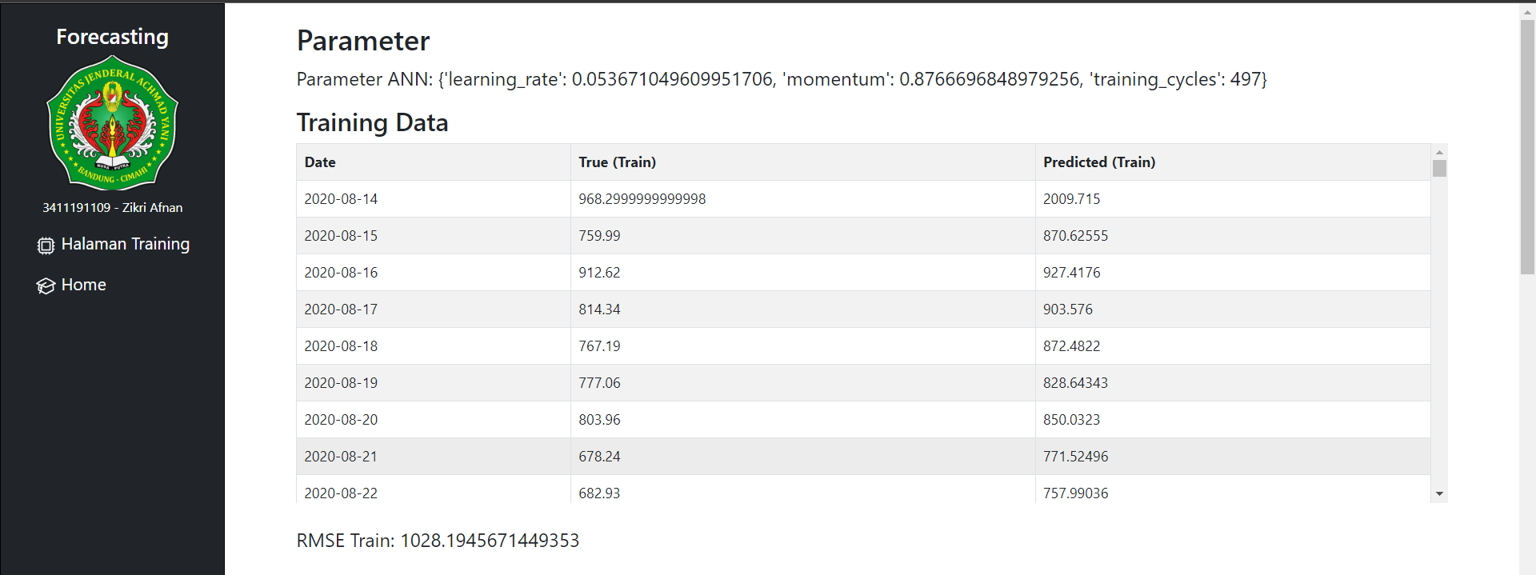

Gambar 4. 4 Implementasi Optimasi Artificial Neural Network dan Algortima Gentika

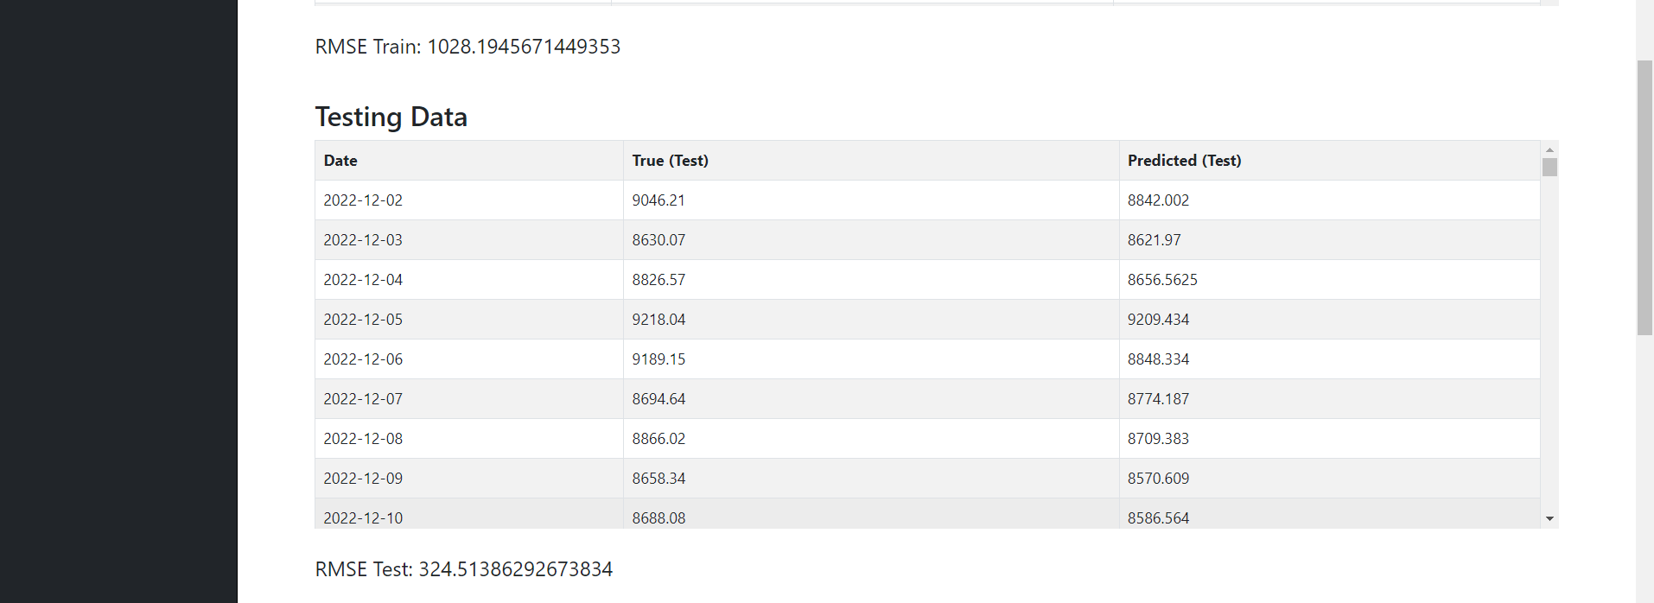

Gambar 4. 5 Implementasi Optimasi Artificial Neural Network dan Algortima Gentika

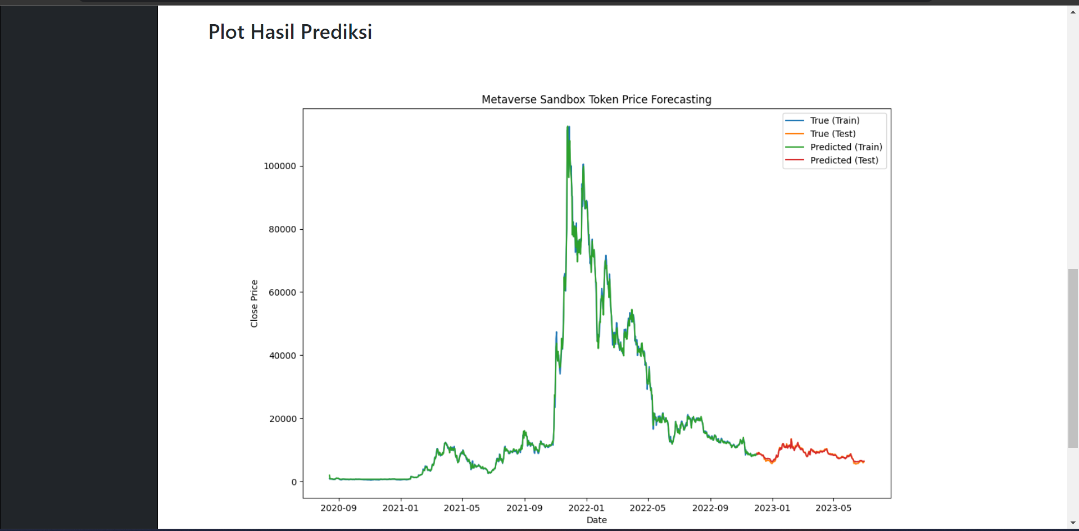

Gambar 4. 6 Implementasi Optimasi Artificial Neural Network dan Algortima Gentika

### Implementasi Antarmuka Sistem Prediksi

Implementasi antarmuka dilakukan berdasarkan desain antarmuka sebelumnya, yang bertindak sebagai pendukung interaksi pengguna dengan sistem. Implementasi sistem Prediksi ini dijalankan pada server lokal. berikut merupakan beberapa antarmuka yang ditampilkan pada perangkat lunak.

1. **Antarmuka Halaman Training**

Halaman Training merupakan halaman utama saat membuka aplikasi dimana menampilkan menampilkan menu utama,untuk menginputkan konfigurasi training.

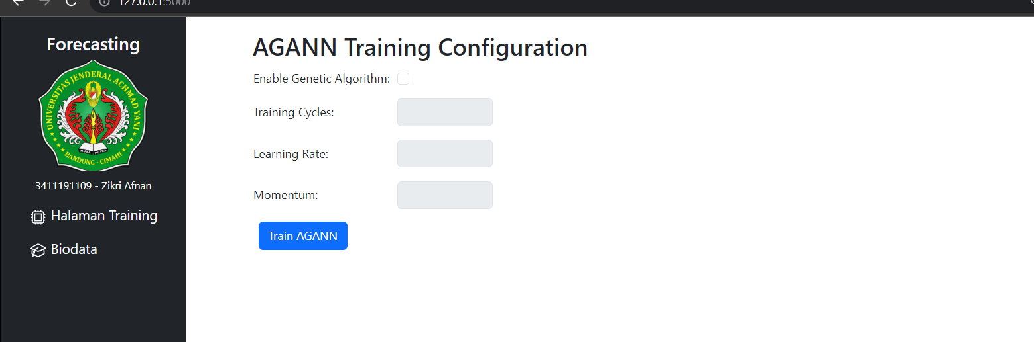

Gambar 4. 7 Implementasi Halaman Konfigurasi Training

1. **Antarmuka Halaman Hasil Prediksi**

Halaman hasil prediksi merupakan halaman yang dihasilkan apabila telah menginputkan konfigurasi training dimana system akan menampilkan hasil prediksi dari data yang telah diolah.







Gambar 4. 8 Implementasi Hasil Prediksi

## Pengujian Perbandingan Performa Sistem Prediksi

Tahap selanjutnya melakukan pengujian untuk mengetahui tingkat akurasi pada perangkat lunak yang telah dibuat. Pengujian dilakukan menggunakan nilai RMSE. Pengujian ini akan membandingkan Model Artificial Neural Network(ANN) yang menggunakan algoritma genetika dan model ANN yang parameternya ditentukan menggunakan algoritma genetika

Tabel 4. 1 Hasil Perbandingan Pengujian

|  |  |  |
| --- | --- | --- |
| Parameter | Artificial Neural Network | Artificial Neural Network + Algoritma Genetika |
| Training Cycle | 200 | 497 |
| Learning Rate | 0,01 | 0.0875489479913765 |
| Momentum | 0,9 | 0.8766696848979256 |
| RMSE | RMSE Train: 1747  RMSE Test: 424 | RMSE Train: 1062 RMSE Test: 251 |

Dari table diatas menejukan ANN yang ditentukan parameternya oleh algortima genetika menjadikan akurasi lebih baik dari nilai RMSE Train 1747 RMSE Test 424 menjadi RMSE Train 1062 RMSE Test 251 yang berarti Artificial Neural Network yang di tentukan parameternya oleh dengan Algoritma Genetika lebih baik dibandingkan Artifcial Neural Network tanpa algoritma Genetika